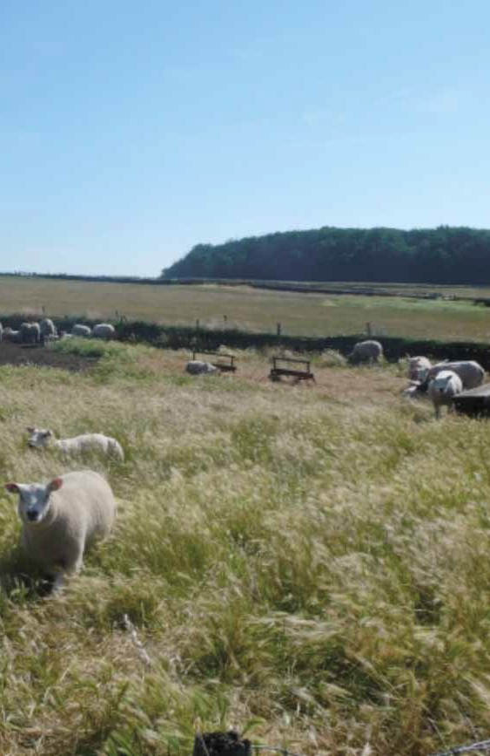

**Lesbrief Noord-Hollands**

**Landschap**

**INHOUD**

## | Opdracht 1 - Stuwwallen

**| Opdracht 2 - Wieringen**

**| Opdracht 3 - Strandwallen**

**| Opdracht 4 - Duinen**

**| Opdracht 5 - Veengebieden**

**| Opdracht 6 - Zeeklei en zandplaten**

**| Opdracht 7 - Noorderhaaks**

**| Opdracht 8 - Droogmakerijen**

**| Opdracht 9 - Haarlemmermeer**

**I Opdracht 10 - De Vecht en het Naardermeer**

**LESBRIEF AARDKUNDIGE MONUMENTEN**

Nederland kent veel aardkundige waarden. Aardkundige waarden zijn bijzondere verschijnselen aan het aardoppervlak die gevormd zijn door natuurkrachten als landijs, de zee, rivieren of de wind. Aardkundige waarden vertellen ons iets over het ontstaan van het landschap. Omdat aardkundige waarden soms bedreigd worden, door bijvoorbeeld bouwplannen of afgraafwerkzaamheden, worden een aantal ‘unieke’ waarden aangewezen als aardkundige monumenten. Aardkundige monumenten worden beschermd. Hierdoor kan ook in de toekomst nog gezien worden hoe natuurkrachten Nederland hebben gevormd.

De Provincie Noord-Holland heeft verspreid over de provincie zeventien aardkundige monumenten aangewezen. Het zijn zeer diverse aardkundige monumenten die samen een verhaal vertellen over hoe Nederland, en Noord-Holland in het bijzonder, zijn ontstaan. Deze lesbrief gaat over deze aardkundige monumenten.

De lesbrief bestaat uit drie onderdelen:

1. Een opdracht in Google-Earth waarin je de aardkundige monumenten van Noord- Holland verkent. Voor deze opdracht moet je Google Earth geïnstalleerd hebben op je computer. Je kunt dit gratis downloaden via [http://earth.google.nl/download-earth.](http://earth.google.nl/download-earth) html In Google-Earth moet je het bestand ‘Google Earth Aardkundige monumenten in Noord Holland’ openen. Als je dit hebt gedaan komt dit bestand te staan in het menu plaatsen / places links in het scherm. Door op het plusteken te klikken wordt het bestand opengevouwen. Je kunt op de plaatsen die verschijnen dubbelklikken en de bolletjes aanvinken. Terwijl je langs de plaatsen reist moet je tien vragen beantwoorden. De letters van de goede antwoorden vormen samen een woord.

Kun jij dit woord vinden?

1. Een lesbrief over het ontstaan van het landschap in Nederland. Bij deze lesbrief bekijk je onder andere filmpjes afkomstig van schooltv-beeldbank en maak je korte opdrachten met behulp van de Grote Bosatlas (53e of 52e editie).
2. Een opdracht waarin je een aardkundig monument naar keuze promoot via een presentatie, een folder of een f

Over de aardkundige monumenten in Noord-Holland is een film gemaakt. Deze film kun je het beste bekijken na het uitvoeren van opdracht A. In de film kun je een aantal aardkundige monumenten goed herkennen.

# Lesbrief over het ontstaan van het landschap in nederland

Nederland is geologisch gezien een piepjong land. Alleen in het zuiden van Limburg en aan de oostgrens van Nederland komen oude gesteenten voor aan het aard- oppervlak. Nederland is zo jong omdat het aan de rand ligt van het dalende Noordzeegebied. Het noordwesten van Nederland zakt steeds wat weg, terwijl het oosten en zuiden van het land een klein stukje omhoog komen. Rivieren als de Rijn en de Maas stromen al die tijd al naar de Noordzee en brengen grind, zand en klei mee. Het grootste deel van Nederland bestaat uit dikke pakketten van deze rivierafzettingen. Daartussen bevinden zich soms ook lagen klei of zand afgezet door de zee.

Het dalen van Nederland is in de loop van de geologische geschiedenis ongeveer even snel gegaan als de aanvoer door de rivieren. Nederland bevindt zich daardoor al heel lang op de grens van land en zee.

# Het pleistoceen

Het **Pleistoceen** is het tijdvak van ongeveer 2 miljoen jaar geleden tot 10.000 jaar geleden. Het is de periode van de ijstijden. Grote ijsmassa’s schoven vanuit Scandinavië over Europa. In ieder geval in één ijstijd was ook een deel van Nederland bedekt met landijs. Dit was de voorlaatste ijstijd (het Saalien).

Tijdens die voorlaatste ijstijd vormde het landijs in Nederland ijstongen of gletsjers. Deze gletsjers duwden de zand, grind en kleilagen in Nederland op tot heuvels. Deze heuvels noemen we **stuwwallen**. In Noord-Holland is een stuwwal bestaande uit zand en grind gevormd in Het Goo

## OPDRACHT 1

### Gebruik atlaskaart 45 (52e druk: 41)

A Hoeveel stuwwallen vind je aan de oppervlakte in de provincie Noord-Holland? B Uit welk materiaal bestaan de twee noordelijkste stuwwallen in Noord-Holland?

### Gebruik atlaskaart 46B (52e druk: 41B)

Op sommige plaatsen zijn tijdens de voorlaatste ijstijd wel stuwwallen gevormd, maar deze zijn nu niet meer aan de oppervlakte te zien.

1. Wat is hiervan de oorzaak?

### Gebruik atlaskaart 46B (52e druk: 41B)

De gletsjers schuurden soms diepe dalen uit.

1. Hoe diep is het gletsjerdal onder de stad Amsterdam uitgeschuurd? E Waarom is dit dal nu niet meer aan de oppervlakte zichtbaar?

In het noorden van Nederland is door het landijs een materiaal afgezet dat bestaat uit een mengsel van stenen en veel fijner materiaal. Dit materiaal wordt keileem genoemd. Keileem werd in de voorlaatste ijstijd afgezet onder het landijs. Tijdens het terugtrekken van het landijs, schoof het landijs enkele keren toch weer een stukje vooruit. Hierbij werd de keileem op een aantal plaatsen opgeduwd. Ook nu werden stuwwallen gevormd. Deze stuwwallen zijn niet zo hoog als de stuwwallen in het midden van Nederland, maar wel duidelijk in het landschap herkenbaar. In het noorden van de provincie Noord-Holland bevinden zich twee van deze stuwwallen, het Oude Land van Texel met de Hooge berg en het voormalige eiland Wieringen.

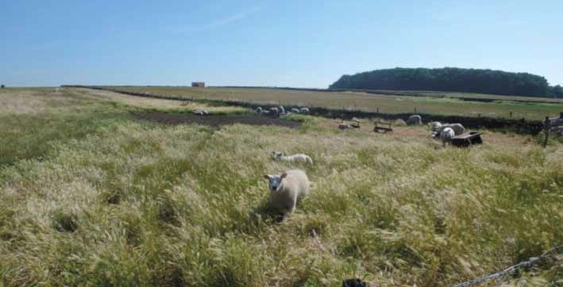Naast stuwwallen en keileem heeft het ijs in de voorlaatste ijstijd ook grote keien meegevoerd uit Scandinavië. Toen het ijs begon te smelten bleven de keien in Nederland achter. Deze keien worden **zwerfstenen** genoemd

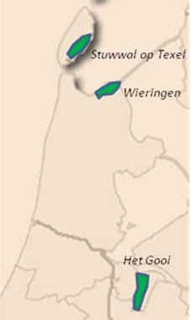

### Stuwwallen in Noord-Holland. De stuwwal van Het Gooi is gevormd tijdens de maximale uit- breiding van het landijs tijdens de voorlaatste ijstijd. Bij Texel en Wieringen zette het ijs eerst keileem af. Deze stuwwallen werden later opgeduwd door het landijs.

***De Hooge berg op Texel. Niet meer dan een lichte glooiing in het landschap. Deze heuvel bestaat uit keileem, dat eerst onder het landijs werd afgezet, en later door het ijs werd opgeduwd tot een stuwwal.***

**OPDRACHT 2**

***Gebruik atlaskaart 45 (52e druk: 41) en atlaskaart 35 (52e druk: 33)***

* 1. Vul de onderstaande tabel in:

|  |  |  |
| --- | --- | --- |
|  | **Maximale hoogte** | **Materiaal waaruit de stuwwal bestaat** |
| **Stuwwal Het Gooi** |  |  |
| **Stuwwal Wieringen en Texel** |  |  |

### Gebruik atlaskaart 49A (52e druk:44A)

* 1. Hoe blijkt uit deze kaart dat Wieringen lange tijd een eiland is geweest? C Sinds welk jaar is Wieringen geen eiland meer?

Tijdens de laatste ijstijd bereikte het landijs Nederland niet, maar het was wel erg koud. Zo koud dat er vrijwel geen planten waren. De wind blies zand uit de droog- gevallen Noordzee over ons land heen. Hierbij werd een in vrijwel het hele land een laag van zand afgezet. Dit zand wordt **dekzand** genoemd. In grote delen van Nederland ligt dit zand tegenwoordig aan de oppervlakte. In Noord-Holland vind je dekzand vooral aan de rand van de stuwwallen van Het Gooi, Wieringen en Texel.

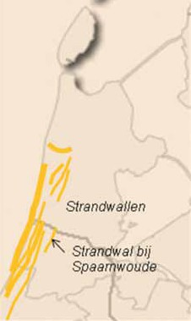Veel later, in de Middeleeuwen (500-1500 n. Chr.), werden de bossen, die oorspronkelijk op het zand groeiden, gekapt. Mensen gebruikten grote delen van het dekzandlandschap om er schapen te laten grazen. De schapen waren nodig om de onvruchtbare zandgronden van mest te voorzien. Daar waar teveel schapen graasden en heideplaggen werden afgestoken kon het onderliggende zand echter weer gaan stuiven. Dit stuifzand is dus eigenlijk ontstaan doordat mensen het landschap te intensief benutten. Toch wordt stuifzand tegenwoordig als natuur beschouwd.

# Het holoceen

De periode na de laatste ijstijd wordt het Holoceen genoemd. Dit is de periode van

10.000 jaar geleden tot nu. In het begin van het Holoceen smelt het landijs uit de laatste ijstijd in hoog tempo en stijgt de zeespiegel snel. De Noordzee, die in de ijstijd grotendeels droog lag, wordt weer gevuld met water.

# Strandwallen en duinen

Op het moment dat het meeste ijs was gesmolten en de stijging van de zeespiegel minder snel ging, werden de eerste strandwallen gevormd. Een **strandwal** is een door de branding van de zee opgeworpen langgerekte zandbank die boven het zeeniveau uitsteekt . De eerste strandwallen lagen een stuk landinwaarts, in Noord-Holland ongeveer op de lijn Alkmaar-Haarlem. De strandwallen zijn vaak nog te herkennen in het landschap.

### De ligging van strandwallen in Noord-Holland.

In 2002 werd de strandwal bij Spaarnwoude als eerste aardkundige monument in de Provincie Noord-Holland aangewezen. Deze strandwal is de meest oostelijk gelegen strandwal in Nederland. Zo’n 5.200 jaar geleden lag hier de kustlijn. De strandwal is omgeven door veengebieden. Dit veen ontstond later in de lage en

natte gebieden rondom de strandwal. Op de strandwal van Spaarnwoude staat de Stompe Toren, een kerktoren uit de dertiende eeuw. De plek waar deze toren gebouwd is, is destijds al goed uitgekozen. Op het zand van de strandwal kan namelijk veel beter gebouwd worden dan op het drassige veen.

Aan de zeezijde van de eerste strandwallen werden steeds nieuwe strandwallen gevormd. Soms ontstonden er zelfs duintjes op, de zogenaamde oude duinen. De kust werd langzaam uitgebouwd. Dit kon omdat de zeespiegel in deze periode minder snel steeg en er voldoende zand aanwezig was. Het westelijke deel van de Provincie Noord-Holland bestaat zo uit een serie van strandwallen, waarbij de oudste het meest landinwaarts liggen. Tussen de strandwallen liggen lager gelegen gebieden, de vroegere stranden. Deze lagere gedeelten zijn natter dan de wat hogere strandwallen.

**OPDRACHT 3**

### Gebruik atlaskaart 40 en 44 (52e druk: 36 en 42).

1. Wat valt op aan de ligging van de plaatsen Haarlem, Beverwijk, Heiloo en Alkmaar?
2. Hoe kun je de ligging van deze steden verklaren? C Welke grondsoort vind je op de strandwallen?
3. Welke grondsoort vind je tussen de strandwallen in?

Haarlem vormt samen met Heemstede, Bloemendaal, Santpoort en Velserbroek één groot stedelijk gebied. Dit stedelijk gebied is langgerekt en loopt ongeveer van het zuiden naar het noorden.

1. Leg uit waardoor dit stedelijk gebied vooral in deze richting is gegroeid.

### Duinen ontstaan als zand van het strand wordt opgewaaid.

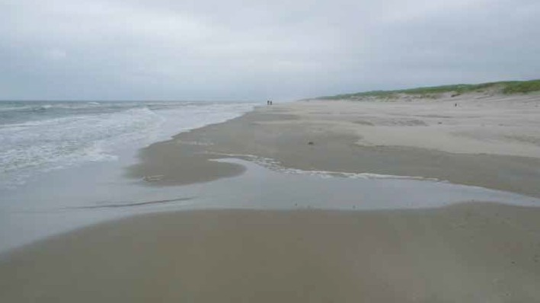

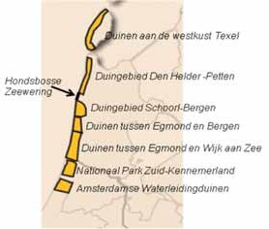

***Duingebieden in Noord-Holland die aangewezen zijn als aardkundige monumenten. Het gaat in feite om alle duingebieden in de provincie.***

Het uitbouwen van de kust ging niet eindeloos door. Vanaf het begin van onze jaartelling won de zee weer terrein op het land. Zand werd vanaf de zeebodem vlak voor de kust opgenomen en op het strand geworpen. Vanaf hier werd het opgeblazen tot duinen, die bovenop de oudere strandwallen kwamen te liggen. Duinen kunnen veel hoger worden dan strandwallen, in Noord-Holland zijn de duinen op een enkele plaats (bij Schoorl) hoger dan 50 meter, terwijl strandwallen hooguit enkele meters boven de omgeving uitsteken.

Dé bescherming tegen de Noordzee vormen de hoge **jonge duinen**. Daarachter bevinden zich de lagere **oude duinen**. Uit de naam blijkt al dat de oude duinen eerder gevormd zijn dan de jonge duinen. De jonge duinen, die pas zo’n 1.500 tot 800 jaar geleden zijn gevormd, zijn veel hoger dan de oude duinen, De oude duinen zijn vanaf de Middeleeuwen door mensen afgegraven en liggen nu nog hooguit enkele meters boven NAP. Het afgegraven zand werd onder andere gebruikt om Amsterdam op te hogen. Ook ontstond er aan de afgegraven binnenrand van de duinen een geschikte situatie voor de teelt van bloembollen.

Duinen ontstaan als zand vanaf het strand wordt opgeblazen. Planten kunnen ervoor zorgen dat het zand goed wordt vastgehouden en dat nieuw opgeblazen zand beter wordt vastgelegd. Veel duinen in Nederland zijn beplant met helmgras. Kleine duintjes kunnen hierdoor gemakkelijker uitgroeien tot grote duinen.

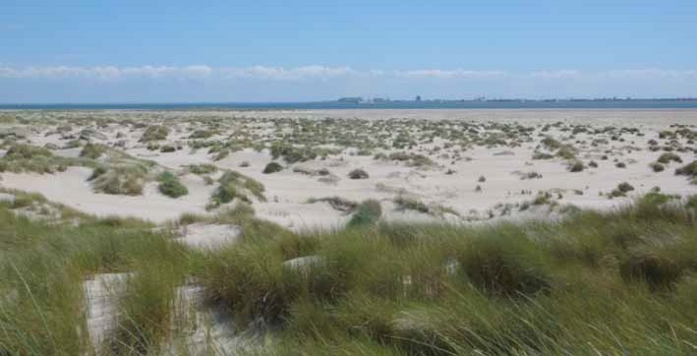Er zijn verschillende soorten duinen. Zo zijn er paraboolduinen. Dit zijn duinen die kunnen ontstaan wanneer de wind meestal uit één richting komt. In Nederland komt de wind meestal uit het zuidwesten. De wind vormt dan een laagte, waar vandaan het zand wordt weggeblazen. Het uitblazen van het zand gaat meestal net zo lang door totdat het grondwaterniveau wordt bereikt. Vanaf dit niveau is het zand in de laagte nat en kan de wind het vrijwel niet meer wegblazen. Om de laagte heen wordt het zand opgestoven tot een duin in de vorm van een boog (een boog in de vorm van een parabool of hoefijzervorm, zoals die bij wiskunde wordt gebruikt).

### De vorming van duinen in het zuiden van Texel.

***Het helmgras houdt het van het strand opstuivende zand vast.***

Er zijn ook lopende duinen. Dat zijn duinen die zich actief verplaatsen. Omdat de bewoners van de dorpen achter de duinen bang waren dat hun huizen en akkers onder het zand zouden verdwijnen werd bos en helmgras aangeplant op de duinen aangeplant. Tegenwoordig is nog steeds een groot deel van de duinen bedekt met bos.

In het duingebied van Schoorl en Bergen komen ook zogenaamde schildduinen voor. Dit type duin is waarschijnlijk ontstaan in een periode dat de wind min of meer gelijkmatig vanuit alle windrichtingen zand opblies.

## OPDRACHT 4

### Gebruik atlaskaart 45 (52e druk: 41)

1. In welk deel van de Provincie Noord-Holland is de duinenrij het stevigst? Het noorden of het zuiden?
2. Welke drie type duinen worden er genoemd in de tekst? Geef bij ieder type aan onder welke omstandigheden dat type duinen gevormd wordt.
3. Waarom werd op de binnenrand van de duinen in het verleden veel bos aangeplant?

### Gebruik atlaskaart 53A (52e druk: 47A)

De duinen zijn niet alleen belangrijk omdat ze de bescherming tegen overstromingen van de zee zijn.

1. Waarvoor zijn de duinen volgens deze atlaskaart nog meer belangrijk? E Hoeveel drinkwater wordt er jaarlijks geproduceerd in Leijduin?

In Leijduin wordt drinkwater geproduceerd voor onder andere Amsterdam. Dit drinkwater wordt van elders aangevoerd. Dit aangevoerde oppervlaktewater laat men in de duinen in de grond zakken (infiltreren). Hierbij zorgt het duinzand ervoor dat het water gefilterd en dus schoner wordt. Daarna gaat het water naar onder andere Amsterdam.

F Uit welke rivier is het water afkomstig dat in Leijduin gefilterd wordt?

# Veenmoerassen

Toen ongeveer 5000 jaar geleden de kustlijn grotendeels afgesloten was door strandwallen ontstond daarachter een **lagune**. Dat is een stuk water dat vrijwel helemaal afgesloten is van de zee. De gestegen zeespiegel maakte het de rivieren moeilijker om hun water op de zee te lozen. De rivieren traden dan ook regelmatig buiten hun oevers en zetten grote delen van Nederland onder water. Met de stijgende zeespiegel steeg bovendien ook het grondwater. Het resultaat was dat achter de strandwallen in het westen en noorden van Nederland uitgestrekte moerassen ontstonden. De resten van de planten die in deze moerassen groeiden bleven, nadat de planten afstierven, achter op de bodem. Hier stapelden zich in de loop van enkele duizenden jaren een dit pakket van half vergane plantenresten op. Dit **veen**pakket was op sommige plaatsen wel 10 meter dik. Grote delen van West- Nederland, die nu meters onder NAP liggen, lagen in het begin van onze jaartelling zo’n 3 tot 5 meter boven NAP.

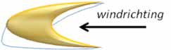

### Het ontstaan van een paraboolduin

In die tijd waren de veenmoerassen nog ongerepte en soms ondoordringbare gebieden. Vanaf de Middeleeuwen kwam daar verandering in. Mensen wilden delen van de veenmoerassen in gebruik nemen als landbouwgrond. Hiervoor werden sloten gegraven, zodat het water uit de moerassen stroomde. Als veen droog komt te liggen zakt het in en ‘ vergaat’ het (het oxideert door het contact met zuurstof uit de lucht). De veengebieden kwamen hierdoor steeds lager te liggen. Delen van het veen werden ook afgegraven of gebaggerd om gedroogd veen (turf) als brandstof te gebruiken. Het gevolg hiervan is dat sommige veengebieden nu meters onder NAP liggen.

Veengroei heeft de afgelopen 5.000 jaar in vrijwel het hele westen van Nederland plaatsgevonden. Tegenwoordig is er van de oorspronkelijke veenmoerassen nauwelijks meer iets over. Van het veengebied, zoals mensen dat hebben ingericht nadat ze de veenmoerassen hadden drooggelegd, zijn hier en daar nog wel fragmenten over. Zo bestaat de Polder Mijzen uit smalle stroken grasland die door sloten worden gescheiden. Het water in de sloten staat er tot vlak aan het land- oppervlak om te voorkomen dat het veen nog verder ‘vergaat’. De Polder Mijzen is hiermee een typisch voorbeeld van een veenlandschap. Bijzonder aan deze polder is dat het veenpakket nog grotendeels intact is. Van beneden naar boven bestaat het veen uit een aantal lagen waaraan goed is te zien hoe de veenvorming in verschillende periodes plaatsvond. Helemaal onderin in het veenpakket bevinden zich vooral resten van riet. Daarboven bevindt zich een laag die vooral resten bevat van zeggeplanten. Zegge is een plant met grasachtige bladeren die in grote pollen groeit in natte gebieden. De bovenkant van het veenpakket bestaat uit veenmos- veen. Dit veen moet tijdens de vorming zo hoog hebben gelegen dat de planten die er in groeiden niet meer met hun wortels bij het grondwater konden. Veenmos is een plantje dat uitsluitend groeit onder invloed van regenwater. Het veenmosveen is een vorm van **hoogveen**, terwijl het riet- en zeggeveen vormen van **laagveen** zijn. Omdat in de Polder Mijzen de hele opeenvolging van het veen, dat ooit vrijwel heel het westen en noorden van Nederland bedekte, aanwezig is, is deze polder aangewezen als aardkundig monument.

**OPDRACHT 5**

Het landschap van het veengebied van West-Nederland lag aan het begin van onze jaartelling veel hoger dan nu.

1. Geef twee oorzaken waardoor het veengebied nu lager is komen te liggen.

### Gebruik atlaskaart 46D (52e druk: 42 B t/m E).

1. Welk van de kaartjes geeft het meest uitgestrekte veengebied weer?

Het veen dat ooit vrijwel de hele provincie Noord-Holland bedekte bestaat uit een aantal lagen.

1. Uit welke lagen bestaat dit veen van beneden naar boven? Schrijf achter elke laag of het tot het laagveen of het hoogveen behoort.

# Zeeklei en Zandplaten

De duinen beschermen het achterliggende land tegen de zee. Die bescherming is niet vanzelf sprekend. Vanaf ongeveer het jaar 800 na Chr. won de zee meer en meer terrein op het land. Tijdens stormen werden regelmatig stukken van de kust weggeslagen. Dit gebeurde bijvoorbeeld in Zeeland. In Noord-Holland brak de zee vooral in het noorden op enkele plaatsen door de duinenrij, waarna land verloren ging op het water. Het westelijk deel van de Waddenzee, dat tot de vroege middel- eeuwen land was, veranderde hierbij in een zee. Ook vandaag de dag worden tijdens stormen zo nu en dan stukken van de duinen afgeslagen.

Noord-Holland bestond aan het begin van onze jaartelling voor het grootste deel uit veenmoerassen. Aan de westzijde van de veenmoerassen bevonden zich de oude duinen, die het veengebied toen nog helemaal tegen de zee beschermden. De veenmoerassen liepen in het noorden door tot Texel en ook een groot deel van de Waddenzee was met deze moerassen bedekt. De plek waar nu Den Helder ligt zou destijds een stuk landinwaarts in het moeras hebben gelegen. Het Marsdiep, de geul die Texel van de Kop van Noord-Holland scheidt, bestond nog niet.

Toen er, vooral vanaf ongeveer het jaar 800 na Chr., steeds meer stormen waren, werden er gaten in de duinenrij geslagen. De zee kon door deze gaten binnen- dringen en het slappe veen gemakkelijk wegslaan. Eén van de gaten die ontstonden was het Marsdiep, maar ook in de Kop van Noord-Holland ontstonden enkele gaten in de duinenrij. Het binnendringende zeewater stroomde via kreken het land in en kwam achter de duinen tot stilstand, waarna zeeklei werd afgezet over de restanten van het veenpakket.

### De ontwikkeling van de kop van Noord-Holland en de Waddeneilanden Texel, Vlieland en Terschelling vanaf de Romeinse tijd (ca. 0-400 n. Chr).

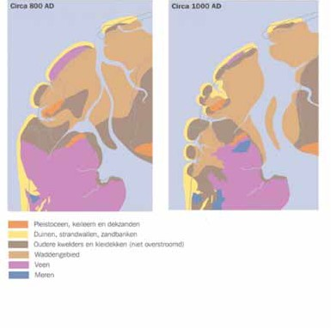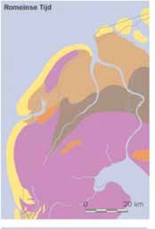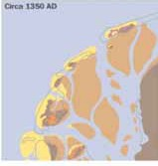

[***http://www.geosites.nl/publicaties/288***](http://www.geosites.nl/publicaties/288)

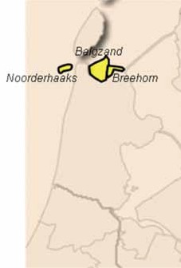

### Buitendijkse zandplaten in Noord-Holland, Noorderhaaks (ook wel Razende Bol genoemd), Balgzand en Breehorn.

Het veen dat zich ooit uitstrekte tot in de Waddenzee en het zuiden van Texel werd door de zee in de loop van de middeleeuwen steeds meer weggeslagen. Daar kwamen **wadplaten** en **geulen** voor in de plaats. Bij vloed stroomt het zeewater door de geulen de Waddenzee in, bij eb stroomt het water via dezelfde geulen weer terug naar de Noordzee. De geulen worden steeds door het water uitgeschuurd en kunnen daardoor behoorlijk diep zijn. Bij vloed worden eerst de geulen helemaal met water gevuld, waarna het water ook het omliggende gebied onder water zet. Dit omliggende gebied bestaat uit zand- of wadplaten. Het water komt, als het de geulen verlaat, vrijwel stil te staan en dan kan het meegevoerde zand naar de bodem zakken. Bij iedere vloed worden de zandplaten zo opgehoogd met een klein laagje zand. Een voorbeeld van een zandplaat waar nog steeds zand opslibt is het Balgzand. Dit Balgzand ligt zoals alle wadplaten in het gebied dat niet door dijken wordt beschermd ( het buitendijkse gebied). De zee kan daar dus haar gang gaan.

Niet ver van het Balgzand bevindt zich een andere zandbank die Breehorn heet. Breehorn is echter geen gewone zandbank. Bij eb zijn er op de drooggevallen zandbank soms grote en kleinere keien te zien. Deze keien maken onderdeel uit van een laag keileem. Dit is het keileem dat tijdens de voorlaatste ijstijd onder het schuivende ijs werd afgezet. In deze laag bevinden zich veel grotere en kleinere stenen die door het krachtige ijs vanuit het noorden werd aangevoerd.

### <http://www.geosites.nl/publicaties/288>

***Bij Breehorn is een zogenaamd abrasievlak ontstaan, waar de zee keileem heeft afgeschuurd. Bij eb zijn de keien, die ooit door het landijs naar Nederland zijn gebracht, goed te zien.***

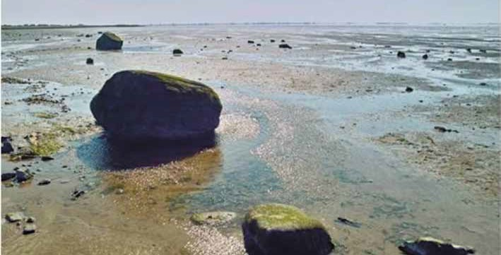

**OPDRACHT 6**

***Gebruik atlaskaart 38 (52e druk:34).***

A Hoe heet de geul die het Balgzand en Breehorn van elkaar scheidt? B Waardoor zijn er op Breenhorn grote stenen te zien bij eb?

### Gebruik atlaskaart 49A (52e druk: 44A).

Ten zuiden van het Balgzand is een dijk aangelegd, waarachter de Anna Paulownapolder ligt.

1. In welk jaar werd dit gebied (waar het water eerst vrij spel had) bij het land gevoegd?

### Gebruik atlaskaart 48A (52e druk: 44B).

1. In welk jaar overstroomde de Anna Paulownapolder?

Helemaal in het noorden van Noord-Holland bevindt zich het Oude Veer. Het Oude Veer was in de tijd van het uitgestrekte veenmoeras een **veenstroompje** dat het water uit het moeras afvoerde. Nadat de zee het gat van het Marsdiep had geslagen in de rij van duinen en strandwallen veranderde het Oude Veer van veenstroompje in een **kreek**. Bij vloed stroomde het water voortaan vanuit de Waddenzee het Oude Veer in. De hele kreek stroomde vol, waarna het zeewater over de oevers van de kreek stroomde en het omliggende land onder water zette. Dichtbij de kreek stroomde het water het hardst en liet het zeewater wat zand achter. In het omliggende gebied kwam het water stil te staan en werd zeeklei neergelegd. De zandige oevers van het Oude Veer steken nog steeds een heel klein stukje boven het landschap uit. Toen het gebied waarin het Oude Veer ligt door een dijk werd omgeven en werd drooggelegd verloor het de functie van kreek. Het Oude Veer is echter nog steeds te herkennen in het landschap.

Kreken zoals bij het Oude Veer kwamen overal voor waar het zeewater bij vloed binnenstroomde. Ook bij Benningbroek-West, nu kilometers van de zee verwijderd, zijn restanten van kreken in het landschap te herkennen. De oevers en de bedding van de kreken bestaan ook daar uit zand en het omliggende gebied uit zeeklei. Klei heeft de eigenschap dat het ‘inzakt’ als het droogt. Dit inzakken wordt **inklinken** genoemd. Zand klinkt niet in. Hierdoor zijn de hoogteverschillen in het landschap tegenwoordig omgekeerd. Dit wordt ook wel **reliëfinversie** genoemd. De kreken waren ooit de lage plekken, maar nu liggen de verzande kreken als langgerekte ruggen in het landschap. Het omliggende zeekleigebied is door inklinking juist een stuk lager komen te liggen. De kreekinversieruggen bij Benningbroek-West maken onderdeel uit van een heel systeem van kreekruggen in West-Friesland. De omkering van het reliëf vond vooral plaats nadat allerlei kleine dijken rond het jaar

1.300 n. Chr. aan elkaar werden gekoppeld tot de Westfriese ringdijk. Hierna overstroomde West-Friesland vrijwel niet meer en daalde de kleibodem als gevolg van inklinking. Wat overbleef was een vlak landschap dat doorsneden wordt door een heleboel lage ruggen. Het landschap wordt daardoor ook wel ‘kadetjesland’ genoemd.

Het kleilandschap bestaat vooral uit grasland. Het is een zogenaamd ‘open’ landschap. Je kunt er ver voor je uit kijken. Op de kreekruggen vind je ook akkers en boomgaarden. De bewoners vestigden zich ook vooral op de kreekruggen. Daardoor

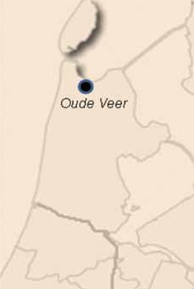

### Ligging van de kreek het Oude Veer.

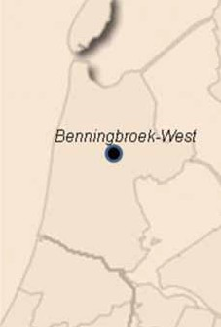

***Ligging van de kreken bij Benningbroek-West.***

zijn op deze ruggen langgerekte dorpen ontstaan. Zulke dorpen worden ook wel

**lintdorpen** genoemd.

Met het aanwijzen van het gebied Benningbroek-West als aardkundig monument wil de Provincie Noord-Holland voorkomen dat de hoogteverschillen in het landschap verdwijnen doordat boeren het land bijvoorbeeld willen egaliseren (de hoogteverschillen weghalen).

Ten westen van het Marsdiep, het zeegat tussen Den Helder en Texel, bevindt zich een **zandplaat** die Noorderhaaks of de Razende Bol genoemd wordt. Deze zandplaat is op een bijzondere manier ontstaan. Bij vloed stroomt zeewater vanuit de Noordzee via het Marsdiep de Waddenzee binnen. Bij eb stroomt het water vanuit de Waddenzee terug naar de Noordzee. Noorderhaaks ligt daar waar de ebstroom vanuit de Waddenzee botst op de vloedstroom vanuit de Noordzee. Doordat de twee stromen elkaar daar tegenkomen, komt het water vrijwel stil te staan en zinkt het zand (dat door het water wordt meegevoerd) naar de bodem. In de loop van de tijd verandert de vorm en de ligging van de zandplaat. Noorderhaaks is dus een gebied waar de processen die het landschap vormen nog zeer actief zijn. Tegenwoordig staat Noorderhaaks zelfs bij stormvloed niet meer onder water. Er zijn kleine duintjes op ontstaan. De zandvlakte is een geliefde zonplek voor zowel de gewone- als de grijze zeehond.

**OPDRACHT 7**

Noorderhaaks is op een andere manier ontstaan dan een zandplaat als het Balgzand. A Wat is het verschil in ontstaanswijze?

Noorderhaaks verplaatst zich ieder jaar ongeveer 100 meter naar het oosten. B Leg uit hoe Noorderhaaks zich naar het oosten verplaatst.

### Gebruik atlaskaart 48A (52e druk: 44B).

Noorderhaaks ligt op ongeveer 1,3 tot 1,6 meter boven NAP. Vergelijk dit met het gemiddelde hoogwaterniveau in het nabij gelegen Den Helder.

* 1. Ligt Noorderhaaks bij vloed onder water?
  2. Kun je Noorderhaaks beschouwen als een eiland? Beargumenteer je antwoord.

# Meren En Droogmakerijen

In de Romeinse tijd (ca. 0 tot 400 n. Chr.) bestond Noord-Holland nog voor het grootste deel uit veenmoerassen. Doordat de zee daarna steeds vaker het land binnendrong verdwenen grote delen van dit veen. De Zuiderzee werd, als voorloper van het IJsselmeer, vanaf het begin van de Middeleeuwen gevormd door binnen- dringend zeewater dat grote delen van het veen wegsloeg. Vanuit deze nieuw ontstane Zuiderzee werden delen van Noord-Holland op hun beurt ook overstroomd. En dan werd ook daar veen weggeslagen. Op deze manier ontstonden er grote meren zoals het Beemstermeer, het Schermermeer, het Purmermeer, het Alkmaardermeer en het Uitgeestermeer. In tegenstelling tot de eerste drie meren zijn het Alkmaardermeer en het Uitgeestermeer later nooit drooggemalen. Mede hierom zijn deze twee meren aangewezen als aardkundig monument. Tussen de meren bleven stukjes van het veengebied net boven het water uit steken. Eén van de

stukjes veen die niet door de zee is verzwolgen is Polder Mijzen en Eilandspolder. Deze stukjes veengebied, die nu midden in de provincie Noord-Holland liggen, waren in de Middeleeuwen vrijwel helemaal omgeven door water. En het water breidde zich ook nog regelmatig uit. Tijdens stormen sloegen de golven stukken van de slappe veenoevers weg.

Nadat in de zestiende eeuw al enkele kleine meren waren drooggemalen, werden in de zeventiende eeuw ook grotere meren drooggelegd. Het Beemstermeer werd in 1612 drooggelegd met behulp van 42 molens, het Purmermeer in 1622. Het Schermermeer volgde in 1635 met 52 molens. In die tijd was het gebruik van molens om meren droog te malen een zeer moderne techniek. De grondsoort die in de **droogmakerijen** aan het oppervlak kwam was zeeklei. De zeeklei bevond zich oorspronkelijk onder het veen, maar omdat het veen in de middeleeuwen door de golven was weggeslagen, kwam de zeeklei na drooglegging aan het oppervlak te liggen. De zeeklei was zeer geschikte akkerbouwgrond.

## OPDRACHT 8

### Gebruik atlaskaart 23 E en F (52e druk: 21 E en F).

1. Wat is op deze kaart het maximale hoogteverschil tussen het oude veenlandschap en de droogmakerijen?
2. Geef nog twee verschillen tussen het oude veenlandschap en de droogmakerijen die je uit de kaart kunt afleiden.

In het gebied dat is afgebeeld bevindt zich een gemaal.

1. Leg uit of pompgemalen ook tegenwoordig nog water uit de droogmakerijen moeten wegpompen.

Om de droogmakerijen ligt een ringdijk en een ringvaart. D Waarvoor dient de ringvaart?

De droogmakerijen zijn nu te herkennen aan de grote rechthoekige akkers en de lage grondwaterstand. Deze lage grondwaterstand is te zien aan het lage niveau van het water in de sloten. De droogmakerijen liggen nu zo’n 3,5 tot 4 meter beneden NAP. Het veel later drooggelegde Haarlemmermeer ligt zelfs nog wat lager. De veengebieden, zoals polder Mijzen, die tussen de droogmakerijen liggen bestaan vrijwel helemaal uit grasland. Het peil in de sloten is erg hoog, om te voorkomen dat het veen ‘vergaat’. Deze gebieden liggen zo’n 1 tot 2 meter beneden NAP.

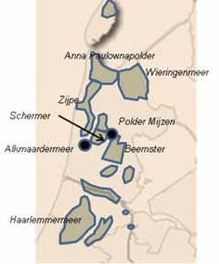

### Ligging van de grote droogmakerijen in Noord-Holland.

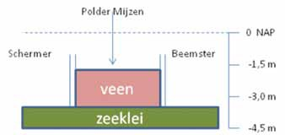***Ligging van het veengebied Polder Mijzen tussen de droogmakerijen van de Schermer en de Beemster in.***

**OPDRACHT 9**

***Gebruik atlaskaart 44 (52e druk: 42).***

* 1. Welk grondsoort bevindt zich aan de oppervlakte in droogmakerijen zoals de Beemster?
  2. Welk grondsoort vind je aan de oppervlakte in het gebied rondom de droogmakerijen?

### Gebruik atlaskaart 35 (52e druk: 33).

De Haarlemmermeer werd pas ruim 200 jaar na het Beemstermeer drooggemalen. C Geef hiervoor met behulp van de kaart twee oorzaken.

# De Vecht En Het Naardermeer

In het Pleistoceen was het landijs voor de rivieren een hindernis geweest om de zee te bereiken. In die periode kregen de rivieren de Rijn en de Maas ongeveer hun huidige loop. In het Holoceen brachten de rivieren vooral grind, zand en klei naar Nederland. Dit werd hier achtergelaten als de rivieren bij overstromingen buiten hun oevers kwamen. De rivieren verlegden hun loop regelmatig. Tegenwoordig kunnen rivieren hun loop niet meer zo makkelijk verleggen omdat er dijken zijn aangelegd om het rivierwater tegen te houden.

### De rivier de Vecht was oorspronkelijk een arm van de Rijn. Langs de Vecht kwamen veel overstromingen voor. Door de aanleg van sluizen is de Vecht tegenwoordig een rustige rivier.

Als een rivier bijna bij zijn monding is, kan de rivier beïnvloed worden door de hoogte van het (zee)water waarin hij uitmondt. Dit laatste is het geval bij de rivier de Vecht. De Vecht was van oorsprong een arm van de Rijn, die zijn loop vervolgde door het IJ en uitmondde in de Noordzee. Toen in de Middeleeuwen de zee Nederland binnendrong en de Zuiderzee ontstond (als voorloper van het IJsselmeer) mondde de Vecht voortaan uit in deze binnenzee. De Vecht had, zeker als het vloed was in de Zuiderzee, de grootste moeite om zijn water kwijt te kunnen. Het water in de Zuiderzee stond dan hoger dan het water in de rivier. Hierdoor kon het rivier- water terug de Vecht in worden geduwd en traden er vaak overstromingen op. Tijdens deze overstromingen werd vooral klei afgezet. In enkele gebieden ontstonden moerassen en kon zich veen ontwikkelen.

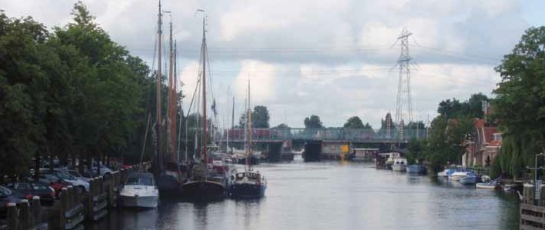

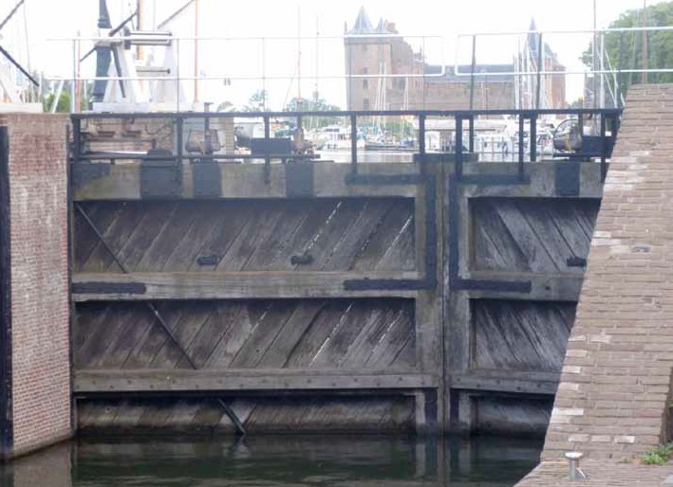

De Vecht stroomt met grote bochten door het landschap. Deze bochten worden **meanders** genoemd. De meanders lagen niet vast op dezelfde plaats, maar verlegden zich steeds.

Het Naardermeer heeft een bijzonderde ontstaanswijze. Het Naardermeer ligt tussen de stuwwal van Het Gooi en de Vecht in. In het Holoceen ontstond ook hier veengroei. Het veengebied bestond uit hoge veenkussens, afgewisseld met lager gelegen delen. Het Naardermeer bevond zich in zo’n lager gelegen deel. Grondwater stroomde vanaf de hoger gelegen stuwwal van Het Gooi richting deze laagte. Zo’n grondwaterstroom wordt **kwel**stroom genoemd. Door de constante toevoer van water ontstond er een meer. Via veenstroompjes stroomde het water vanaf het meer tussen de veenkussens door naar de Vecht. Stond echter het water in de Vecht hoog, dan stroomde het water juist terug naar het Naardermeer.

In 1383 werd de verbinding tussen het Naardermeer en de Vecht afgedamd. Vanaf die tijd vind in het Naardermeer veenvorming plaats. Door de ophoping van half afgestorven plantenresten ‘verlandt’ het Naardermeer nu langzaam. Het Naardermeer is één van de weinige plekken in Nederland waar nog actieve veenvorming plaatsvindt.

### Sluizen in de Vecht bij Muiden. De Vecht mondt hier uit in het IJsselmeer (op de foto achter de sluisdeuren). De sluizen zorgen ervoor dat het water van het IJsselmeer niet de rivier in kan stromen. Op de achtergrond ligt het Muiderslot, dat in het verleden de strategische vaarroute via de Vecht moest beschermen.

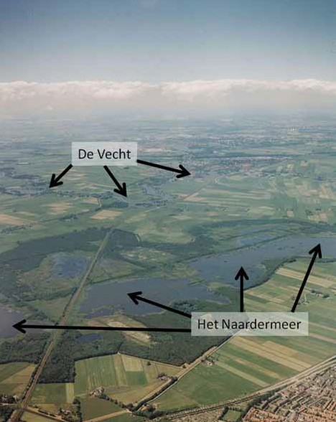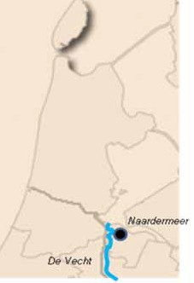

***Ligging van de Vecht en het Naardermeer.***

***Het Naardermeer en de Vecht vanuit de lucht gezien. De foto is richting het westen genomen.***

Het Naardermeer heeft een roerige geschiedenis achter de rug. Al in 1623 werd het meer een keer drooggemalen. Het werd echter in 1629 al weer onder water gezet om de Spaanse legers tegen te houden, tijdens de tachtig jarige oorlog.

In 1874 werd er een spoorlijn dwars door het Naardermeer aangelegd en in 1883 werd een nieuwe poging gedaan om het water weg te pompen. Dit bleek erg lastig, vanwege de constante stroom van kwelwater afkomstig vanuit de hoger gelegen stuwwal van Het Gooi. De drooglegging mislukte.

Aan het begin van de twintigste eeuw wilde de gemeente Amsterdam het Naardermeer gebruiken als vuilstortplaats. Een aantal mensen verenigden zich hiertegen. Onder hen was Jac. P. Thijsse, een bekende natuurbeschermer. Uit het verzet tegen de bestemming als vuilstortplaats werd de ‘Vereniging tot behoud van Natuurmonumenten in Nederland’ opgericht, kortweg Natuurmonumenten. Het Naardermeer werd in 1906 de allereerste aankoop van Natuurmonumenten. Meer dan 100 jaar later is het meer niet alleen natuurmonument, maar ook aardkundig monument.

**OPDRACHT 10**

1. In welke situatie trad de Vecht (voor de aanleg van sluizen en dijken) vaak buiten zijn oevers?
2. Kun je Naardermeer beschouwen als een veenmeer?

Eén van de bedreigingen van het Naardermeer was tot in de jaren tachtig van de twintigste eeuw grondwaterwinning op de stuwwal van Het Gooi.

1. Hoe kon deze waterwinning het Naardermeer bedreigen?

Het Naardermeer geeft ook aan dat het beschermen van aardkundige monumenten nodig is.

1. Aan welke bedreigingen heeft het Naardermeer ,naast waterwinning, in het verleden nog meer blootgestaan?

## OPEN OPDRACHT

Nu je meer weet over de zeventien aardkundige monumenten in Noord-Holland, ga je zelf aan de slag. Je kiest één van de aardkundige monumenten uit óf een gebied waarvan jij vindt dat het in aanmerking komt om aangewezen te worden als aardkundig monument. Je gaat de ontstaanswijze van dit gebied uitgebreid onderzoeken. Je onderzoekt ook welke bedreigingen er zijn voor dit gebied. Je presenteert de resultaten van je onderzoek door middel van bijvoorbeeld een (powerpoint)presentatie, een filmpje of een brochure. In je presentatie moet je duidelijk aangeven waarom het gebied zo bijzonder is en waarom jij vindt dat het gebied beschermd dient te worden. Om de aardkundige waarde van een gebied te bepalen kun je bijvoorbeeld kijken of dergelijke waarden in de provincie of in Nederland veel voorkomen. Hoe unieker de ontstaanswijze van een gebied is, hoe hoger de aardkundige waarde. Je presentatie moet in ieder geval de volgende onderdelen bevatten:

* De ligging van het gebied moet duidelijk worden aangegeven
* De ontstaanswijze van het gebied moet op een heldere manier worden gepresenteerd
* Er moet worden aangeven hoe uniek (de ontstaanswijze van) het gebied is
* (Reële) ontwikkelingen, die de status van het gebied als aardkundig monument in gevaar brengen, moeten duidelijk worden aangegeven
* Je moet aangeven waarom jij vindt dat jouw gebied het belangrijkste aardkundig monument is.
* Er moet duidelijk worden aangegeven welke bronnen je voor je onderzoek hebt gebruikt.

### Veel succes met deze opdracht!

Nuttige sites om te zoeken naar informatie zijn bijvoorbeeld: [www.geosites.nl](http://www.geosites.nl/) [www.aardkundigewaarden.nl](http://www.aardkundigewaarden.nl/) [www.geologievannederland.nl](http://www.geologievannederland.nl/) [www.aardkunde.nl](http://www.aardkunde.nl/)

# De Aardkundige Monumenten in De Provincie Noord-Holland

* + Het Oude land van Texel
  + De westelijke kuststrook van Texel
  + Het eiland Wieringen
  + Oude Veer en Anna Paulownapolder
  + Buitendijkse zandplaten
  + Duinen tussen Den Helder en Petten en Zwanenwater
  + Benningbroek-West
  + Het duingebied van Schoorl en Bergen
  + Duingebied Noord-Kennemerland, Bergen-Egmond
  + Polder Mijzen
  + Alkmaardermeer en Uitgeestermeer
  + Duingebied Egmond-Wijk aan Zee
  + Duinen van Nationaal Park Zuid-Kennemerland, Amsterdamse waterleidingduinen
  + Strandwal bij Spaarnwoude, Gebied Spaarnwoude-Haarlemmerliede en gebied Zuidpolder Haarlem-Oost, Binnen Liede, Haarlemmerliede Penningsveer
  + Waver, Vecht en Aetveldsche Polder
  + Naardermeer
  + Stuwwallengebieden van Het Gooi